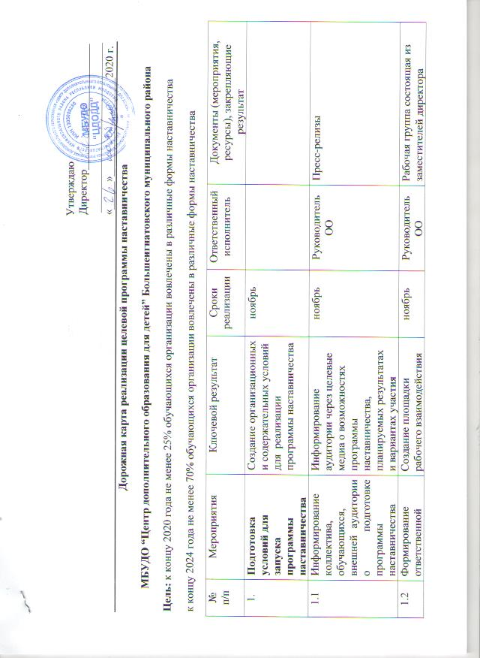 Утверждаю
Директор_______________________
_______________________________
«_____»__________________2020 г.
Дорожная карта реализации целевой программы наставничества
МБУДО “Центр дополнительного образования для детей” Большеигнатовского муниципального района
Цель: к концу 2020 года не менее 10% обучающихся организации вовлечены в различные формы наставничества
к концу 2024 года не менее 70% обучающихся организации вовлечены в различные формы наставничества
№  п/п | Мероприятия | Ключевой результат | Сроки реализации | Ответственный исполнитель | Документы (мероприятия,  ресурсы), закрепляющие результат
1. | Подготовка условий для запуска программы наставничества | Создание организационных и содержательных условий для реализации программы наставничества | Ноябрь 2020
1.1 | Информирование коллектива, обучающихся, внешней аудитории о подготовке программы наставничества | Информирование аудитории через целевые медиа о возможностях программы наставничества, планируемых результатах и вариантах участия | Ноябрь 2020 | Руководитель ОО | Пресс-релизы
1.2 | Формирование ответственной команды (рабочей группы) | Создание площадки рабочего взаимодействия внешнего ресурса (потенциальные наставники, социальные партнеры, представители работодателей, сотрудники ИРО КО, волонтеры и т. д.) и ресурса ПОО для реализации программы наставничества. Определение кураторов программы наставничества | Ноябрь 2020 | Руководитель ОО | Рабочая группа состоящая из заместителей директора
1.3 | Нормативно-правовое обеспечение реализации программы наставничества | Наличие необходимой для реализации программы наставничества нормативной документации | Ноябрь 2020 | Руководитель ОО | Положение о наставничестве
1.4 | Создание дорожной карты наставничества, определение необходимых для реализации внутренних и внешних ресурсов | Утверждение и реализация дорожной карты внедрения программы модели наставничества | Ноябрь 2020 | Руководитель ОО, куратор целевой модели наставничества | Приказы ПОО о создании и утверждении дорожной карты для реализации программы наставничества.
1.5 | Выявление предварительных запросов от потенциальных наставляемых | Выбор аудитории для поиска наставников | Ноябрь 2020 |  | Протокол заседания рабочей группы;  запросы
1.6 | Выбор форм наставничества, ожидаемых результатов на период | Выбор форм наставничества, реализуемых в рамках текущей программы наставничества (на основе сбора предварительных запросов от потенциальных наставляемых) | постоянно |  | Протокол заседания рабочей группы;
1.7. | Разработка методики анкетирования наставников (при необходимости) | Разработка профессиональной образовательной организацией собственной методики анкетирования для выбора наставников из претендентов | Ноябрь 2020 |  | Утвержденные профессиональной образовательной организацией методики анкетирования наставников
1.8 | Организация информационного освещения мероприятий по реализации программы наставничества | Обеспечение информационной открытости реализации программы наставничества | постоянно |  | Тематическая страница на официальном сайте профессиональной образовательной организации «Наставничество».  Новости и публикации в СМИ, соц. сетях о событиях реализации программы наставничества
2. | Формирование базы наставляемых | Выявление конкретных проблем обучающихся и педагогов профессиональной образовательной организации, которые можно решить с помощью наставничества. Раскрытие потенциала личности наставляемого, необходимое для успешной личностной и профессиональной самореализации в современных условиях | Ноябрь 2020
2.1 | Информирование родителей, педагогов, обучающихся о возможностях и целях программы наставничества | Распространение информации о возможностях программы наставничества, планируемых результатах и вариантах участия в программе | Ноябрь 2020 |  | Протоколы/ пресс-релизы мотивационных мероприятий с приглашением потенциальных наставников.
2.2 | Организация сбора данных о наставляемых по доступным каналам (родители, классные руководители, педагоги-психологи). | Формирование базы наставляемых с перечнем запросов, необходимая для подбора наставников. |  |  | База данных по наставляемым; согласие на обработку персональных данных, заполненные наставляемым или его законным представителем  .
3. | Формирование базы наставников | Создание канала эффективного обмена личностным, жизненным и профессиональным опытом для каждого субъекта ПОО | Ноябрь 2020
3.1 | Информирование коллектива обучающихся и их родителей, педагогов о запуске программы | Распространение информации о возможностях участия в программе наставничества (повышение социального статуса, личный рост, развитие собственных гибких навыков). |  |  | Протоколы/ пресс-релизы мотивационных мероприятий
4. | Отбор и обучение наставников | Выявление наставников, подходящих для конкретной программы, и их подготовка к работе с наставляемыми. | Декабрь 2020
4.1 | Проведение анкетирования среди потенциальных наставников, желающих принять участие в программе наставничества | Применение методик анкетирования, разработанных ПОО либо использование методик опросных анкет  Методических рекомендаций по внедрению методологии (целевой модели) наставничества, утверждённые распоряжением Министерства просвещения Р.Ф. 25 декабря № Р-145 |  |  | Анкеты
4.2 | Формирование базы наставников, которые потенциально могут участвовать в текущей программе наставничества | Выбор наставников для текущей программы наставничества на основе анкетирования потенциальных наставников; проведение собеседования с потенциальными наставниками; мотивация наставников. |  |  | База данных по наставникам, которые потенциально могут участвовать в текущей программе наставничества; протокол заседания рабочей группы, закрепляющий состав наставников для текущей программы наставничества; согласие на обработку персональных данных, заполненные наставниками или их законным представителем
4.3 | Обучение наставников | Формирование у наставников необходимых компетенций
4.3.1 | Составление программы обучения наставников, определение её сроков; подбор /разработка необходимых методических материалов | Создание программы обучения наставников в соответствии с Методическими рекомендациями по внедрению методологии (целевой модели) наставничества, утверждённой распоряжением Министерства просвещения РФ 25 декабря 2019 № Р-145 |  |  | Программа обучения наставников, утвержденная профессиональной образовательной организацией; методические материалы.
4.3.2 | Создание условий для обучения наставников | Поиск и привлечение психологов, сотрудников ИРО КО, преподавателей педагогических вузов, менторов к обучению наставников
4.3.3 | Направление на обучение наставников | Направление наставников на дополнительные профессиональные программы, семинары ИРО КО |  |  | Удостоверения о повышении квалификации, сертификаты
5. | Формирование наставнических пар или групп | Формирование взаимного интереса и симпатии, позволяющие в будущем эффективно работать в рамках программы наставничества. | январь
5.1 | Разработка инструментов и организация встреч для формирования пар или групп | Проведение общей встречи с участием всех отобранных наставников и всех наставляемых в любом удобном для участников формате  Фиксация сложившихся пар или групп, готовых продолжить работу в рамках программы в специальной базе куратора |  |  | Протокол заседания рабочей группы (общей встречи)
6. | Организация работы  наставнических пар  или групп | Формирование стабильных наставнических  отношений наставнической пары или группы. | январь
6.1 | Разработка индивидуального плана/ программы осуществления наставничества | Выбор форматов взаимодействия для каждой пары или группы; анализ сильных и слабых сторон участников для постановки цели и задач на конкретные периоды; готовность наставника и наставляемого к дальнейшему взаимодействию |  |  | Индивидуальные планы осуществления наставничества
6.2 | Организационная и методическая поддержка деятельности наставников | Разработка и предоставление наставникам методическихрекомендаций иили материалов по взаимодействию с наставляемыми |  | Куратор, члены рабочей группы | Методические материалы
6.3 | Мотивация наставников | Реализация системы  поощрений наставников. |  |  | Публикация подготовленных командами успешных кейсов. Создание виртуальной или реальной доски почета наставников с указанием их достижений и профессиональных сфер на сайте образовательной организации на тематической странице «Наставничество».
7.1 | Организация обратной связи от наставников, наставляемых | Своевременная корректировка индивидуального плана осуществления наставничества;  формулирование целей на ближайший период работы; |  |  | Трансляция промежуточных  результатов работы партнерам программы и широкой общественности для поддержания интереса к ней и вовлечения потенциальных участников в будущий цикл.
7. | Завершение  наставничества | Оценивание качества процесса реализации программы наставничества.  Оценивание мотивационно-личностного, компетентностного, профессионального роста участников, динамика образовательных результатов | Июнь 2024
7.1 | Мониторинг результатов текущей программы наставничества | Анализ результатов выполнения программы наставничества;  рефлексия работы в программе наставничества;  принятие решения  о продолжении взаимодействия в рамках нового цикла или о его завершении;  внесение данных мониторинга реализации текущей программы наставничества в базу наставляемых. |  |  | Отзыв о результатах наставничества;  Информационно-аналитическая справка по результатам мониторинга/Протокол заседания рабочей группы/ Протокол заседания коллегиального органа ПОО  Обновленная база наставляемых  Обновленная база наставников
7.2 | Организация/ участие в открытом публичном мероприятии | Популяризации практик наставничества и награждения лучших наставников, подготовка и презентация «Портфолио достижений» |  |  | Пресс-релиз

